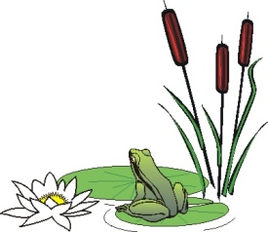
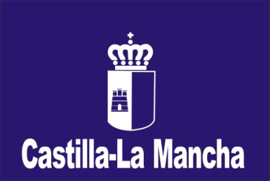
Consejería de Educación y Ciencia
Colegio Rural Agrupado “VALLE DEL BULLAQUE”
C/ Candelaria, 19 – 13114 EL ROBLEDO (Ciudad Real). Tfno.: 926.78.50.85
Plaza Mayor, s/n – 13194 PUEBLONUEVO DEL BULLAQUE (Ciudad Real). Tfno.: 926.78.33.80
E-mail: colegio@bullaque.net Web: http://www.jccm.es/edu/cra/bullaque

Departamento de Educación Física
Estimados padres de alumnos:

El próximo jueves 21 de junio realizaremos la actividad “Juegos de Agua”. Es necesario que ese día traigan la ropa y el material adecuado para realizar esta actividad:

- Camiseta, bañador o pantalón corto.
- Chanclas o zapatillas deportivas.
- Ropa de recambio.
- Una toalla.
- Pistola y globos de agua.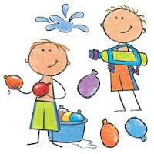

Gracias por su colaboración.

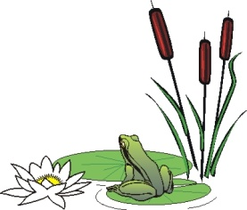
Consejería de Educación y Ciencia
Colegio Rural Agrupado “VALLE DEL BULLAQUE”
C/ Candelaria, 19 – 13114 EL ROBLEDO (Ciudad Real). Tfno.: 926.78.50.85
Plaza Mayor, s/n – 13194 PUEBLONUEVO DEL BULLAQUE (Ciudad Real). Tfno.: 926.78.33.80
E-mail: colegio@bullaque.net Web: http://www.jccm.es/edu/cra/bullaque

Departamento de Educación Física
Estimados padres de alumnos:

El próximo jueves 21 de junio realizaremos la actividad “Juegos de Agua”. Es necesario que ese día traigan la ropa y el material adecuado para realizar esta actividad:

- Camiseta, bañador o pantalón corto.
- Chanclas o zapatillas deportivas.
- Ropa de recambio.
- Una toalla.
- Pistola y globos de agua.

Gracias por su colaboración.

Consejería de Educación y Ciencia
Colegio Rural Agrupado “VALLE DEL BULLAQUE”
C/ Candelaria, 19 – 13114 EL ROBLEDO (Ciudad Real). Tfno.: 926.78.50.85
Plaza Mayor, s/n – 13194 PUEBLONUEVO DEL BULLAQUE (Ciudad Real). Tfno.: 926.78.33.80
E-mail: colegio@bullaque.net Web: http://www.jccm.es/edu/cra/bullaque

Departamento de Educación Física
Estimados padres de alumnos:

El próximo jueves 21 de junio realizaremos la actividad “Juegos de Agua”. Es necesario que ese día traigan la ropa y el material adecuado para realizar esta actividad:

- Camiseta, bañador o pantalón corto.
- Chanclas o zapatillas deportivas.
- Ropa de recambio.
- Una toalla.
- Pistola y globos de agua.

Gracias por su colaboración.

